**Классный час.**

**Тема: Воссоединение Крыма с Россией**

**Направление**: Воспитание гражданственности, патриотизма, уважения к правам, свободам и обязанностями человека.

**Цель:** ознакомление с историческими событиями своей страны.

Задачи:

1.Дать представление о событие присоединения Крыма с Россией.

2. Воспитывать интерес к изучению культурного прошлого своей Родины, чувство уважения к истории России и гордости за свою страну и ее народ.

3.Развивать мышление и речь обучающихся.

4. Способствовать сплочению классного коллектива.

**Оборудование**:

Политическая карта России; памятки для оценивания; иллюстрации фотографий;

Класс 1.

Место проведения- класс.

Продолжительность занятия – 40 мин.

Методы: упражнение в умении регулировать свои эмоции; упражнение на закрепление временных представлений; упражнение на сплочение детского коллектива; упражнение на умение следовать инструкции учителя; упражнение на основе установлении причинно-следственных связей и отношений; упражнение в анализе-синтезе; упражнение в запоминание полученных знаний.

Структура занятия.

Организационный момент.

Вводная часть.

Основная часть.

Релаксация.

Закрепление.

Подведение итогов.

|  |  |  |  |  |  |  |  |  |
| --- | --- | --- | --- | --- | --- | --- | --- | --- |
| Этап занятия. | Цель, задачи задачи. | Методы | Форма контроля | Форма оценки | Форма деятельности | Деятельность учителя. | Деятельность обучающихся. | Примечание. |
| Организационный момент | Цель:  создание психологического настроя на работу.  Задачи:  Учить следовать предложенному плану.  Закрепить временные представления – неделя.  Формировать межличностные отношения на основе совместной деятельности. | Коррекция эмоционально волевой сферы на основе упражнения в регулировании своих эмоций.  Коррекция мышления на основе упражнения на закрепление временных представлений. | Контроль учителя. | Оценка учителя. | Фронтальная. | - Ребята сегодня на занятии мы с вами будем работать по следующему плану  .1. Обсуждение событий предыдущей недели.  2. познакомимся с событиями настоящей недели.  3. Узнаем события следующей недели.  -Вы согласны работать по предложенному плану  Итоги работы класса мы с вами подводим на классных часах.  В какой день недели в нашем классе проходит классный час.  От среды до среды проходит семь дней или 1 неделя.  Назовите даты чисел предыдущей недели.  Какие важные события произошли в классе за предыдущую неделю.  Можно ли сказать, что предыдущая неделя доставила нам много приятных моментов и хорошее настроение.  . | Слушают чтение с доски плана учителем.  Да, мы согласны работать по предложенному плану.  Классный час проходит в среду.  Рассматривают на доске запись дат предыдущей недели. Читают.  С 7.03. по14.03.  С 14.03. по 21.03  С 21.03. по 28.03.  Мы участвовали в концерте к 8 марта. Мы изготовили открытки и рисунки к 8 марта. Мы не получали замечания в школе по поведению. Мы не пропускали занятий в школе. Нас поздравил с праздником 8 марта Филиппов Денис. Мы добросовестно выполняли дежурство.  Да можно сказать, потому что мы получали положительные эмоции друг от друга.  Показывают соответствующее число на карточке. | На доске записан план.  Дни недели записаны на магнитной доске.  Запись даты на доске.  Карточки с числами 1-5. |
|  |  | Упражнения на сплочение детского коллектива. | самоконтроль | самооценка | Групповая | Поблагодарите друг друга и скажите, что вам нравиться друг в друге.  От Вашей деятельности на предыдущей недели у меня тоже было очень много эмоций. Я вам говорю слова благодарности за работу. Потому что Ваша хорошая работа, это и моя хорошая работа. Спасибо Вам.  Дайте оценку своей деятельности по пятибалльной системе | Умение быть доброй. Умение быть аккуратной. Умение быть привлекательной.  Спасибо Вам за хорошие слова.  Показывают соответствующее число на карточке. | Карточки с числами 1-5. |
| Водная часть. | . Цель: Создание условий для восприятия нового материала.  Задачи:  Развивать слуховое, зрительное внимание.  Развивать умения видеть проблему и находить пути ее решения.  Формировать умение высказывать свое мнение. | Упражнение умение следовать инструкции на основе выполнения практических действий.  Коррекция мышления на основе упражнений в установлении причинно- следственных связей и отношений. | Самоконтроль. | Самооценка. | Фронтальная работа. | Сегодня, вы узнаете, какие важные события произойдут в стране на настоящей недели? Вам интересно узнать? Назовите даты настоящей недели.  Одно из важнейших исторических событий страны это «Воссоединение Крыма с Россией», которая отмечается 18.03.  Понятна Вам тема которую я назвала.  Для того, чтобы решить проблему, которая у нас возникла мы с Вами немного проинсценируем события,  У нас в классе было 4 обучающихся. Нам хорошо было вместе. Входит Ю.А. -Лиза переходит в 1 дополнительный класс (забирает Лизу и садится)  Лиза, тебя спросили, хочешь ли ты уходить?  Девочки, какое чувство вы испытываете когда забрали Лизу.  Лиза, а какое чувство ТВ испытываешь?  Девочки, что нам делать?  Хорошо. Надо вернуть Лизу. Но я же не знаю все ли хотят, что бы Лиза училась в нашем классе . Может кто- то не хочет, но боится об этом сказать. Для этого мы сейчас с Вами проголосуем. Берете ручку листок и ставите + (да, хотим); - (нет не хотим) и кидаете вот в этот ящик.  Но вот мы с вами сделали тайное голосование. Никто не знает, что каждый из вас написал.  Сейчас мы попросим гостей посчитать голоса.  То есть. Лиза воссоединилась с классом. | Слушают. Нам интересно знать события, которые будут происходить в стране в данный период. С 14.03.по 21.03.  Нет непонятна.  Да, было хорошо. Мы вместе учились, играли и гуляли.  Нет не спросили.  Нам скучно, грустно, жалко.  Мне плохо без девочек.  Надо вернуть Лизу.  Осуществляют практические действия по инструкции учителя.  Наблюдают за действиями счета.  Называют. Сравнивают. Обобщают. Делают Вывод. Лиза была в классе, потом ее забрали, мы своим голосованием вернули Лизу. | Тема записана на доске.  Листы бумаги, карандаш, ящик для голосования. |
| Основная часть. | Цель:  Ознакомление с историческими событиями страны.  Задачи:  Познакомить кратко с историей воссоединения Крыма с Россией.  Развивать пространственную ориентировку.  Расширить знания о территории России. | Коррекция мышления на основе упражнений в установлении причинно-следственных связей и отношений. | Контроль учителя, самоконтроль, взаимоконтроль. | Оценка. Самооценка. Взаимооценка. | Фронтальная, групповая, индивидуальная. | - Ребята назовите страну в которой мы с вами живем.  Покажите, карточку, где написано «Россия»  Прочитайте на карточке какая Республика там написана.  Вспомните тему урока.  Кто забыл, прочитайте.  Подумайте о чем мы с вами будем говорить , использую опыт осуществляемых практических действий  Оцените свои ответы на данном этапе. Покажите соответствующий бал. | Мы живем в стране, которая называется Россия.  Находят. Показывают.  На карточке написана Республика Крым.  Называют. Читают. Воссоединение Крыма с Россией.  О том, как жители Крыма захотели жить с Россией.  Называют. Показывают.  Записывают. | Карточка «Россия».  Карточка «Республика Крым» |
|  |  | Коррекция мышления на основе упражнения анализе – синтезе. |  |  |  | Читает стихотворение.  На свете много разных стран,  Но есть одна страна:  От белых льдов до теплых рек  Раскинулась она.  О какой стране я говорила?  -Россия – самая большая страна на свете. Ни одно государство не имеет такой большой территории и такой длинной границы.  Сейчас я вам покажу республику Крым на карте.   крымская земля это горы, леса и степи, моря, реки и озёра. Богата  земля нефтью, природным газом, углём и другими полезными ископаемыми.  На крымской земле есть замечательный лагерь для детей «Артек». Туда приезжают дети со всего мира.  Данная территория принадлежала России, но в ….. она вошла в состав Республики Украина. Никто не спросил жителей Крыма. Хотят ли они этого.  Жители городов стали думать как же им вернуться .  16 марта 2014 г.  Это 4 года назад. Состоялось голосование . За воссоединение Крыма с Россией 96,77% жителей.  Посчитайте сколько лет вам было в это время.  18 марта договор между РФ и РК о принятии в состав Российской Федерации Республики Крым  Это очень важное событие в истории нашей страны.  Дайте оценку своей деятельности на данном этапе занятия. | Слушают стихотворение.  Знакомятся с картой .  Показывают границы России.  Делают вывод, что Россия великая страна.  Вы читали стихотворение о России.  Наблюдают. Показывают.  Слушают.  Слушают. Рассматривают фотографии.  Работают с макетами флагов. Сначала на территории Крыма на карте флаг России, потом Украины.  Слушают. Наблюдают за действиями учителя.  Считают с помощью учителя.  Флаг Республики Крыма убирают. И кладут Флаг России.  Показывают соответствующий бал. | Карта России.  Карта крыма.  Фотографии крыма.  Фотографии артека.  Макеты флага России, Украины.  Дата 16 марта вывешивается.  Числовой ряд годов. |
| Релаксация. | Цель.  Развитие творческого воображения.  Задачи:  Научить проявлять эмоции. |  | Самоконтроль. | Самооценка. | Индивидуальная, фронтальная. | - Ребята, а сейчас послушайте шум моря. Представьте, что вы в нем купаетесь. Какие эмоции вы испытываете.  А сейчас посмотрите на вершину наших уральских гор, где находятся люди.  Что вы испытываете?  Все это наша страна, наша Родина. И мы гордимся ей | Слушают. Высказывают (спокойствие, радость, удовольствие).  Гордость за свою страну.. |  |
|  |  | Отработка навыков коммуникативного поведения на основе совместной деятельности. | Самоконтроль. | Самооценка. | Фронтальная. | Игра «Микрофон»  Рассказывает условия игры. | Обучающиеся передают друг другу микрофон и говорят: «Родина – это…» (лес, поле, небо, река, дом, улица, родители, друзья и др.) |  |
| Закрепление. | Ц.  Закрепление полученных знаний.  Задачи:  Закрепить дату празднования воссоединения Крыма с Россией?  Закрепить умения работать с дневниками. | Коррекция памяти на основе упражнения в запоминании полученных знаний. |  |  |  | - Ребята, о какой знаменательной дате в истории Крыма и России мы сегодня говорили с вами?  - Когда мы будем праздновать день воссоединения Крыма с Россией?  -  Почему 18 марта?  Что особенно Вам запомнилось в новой теме. | Воссоединение Крыма с Россией.  18 марта  Потому что 18 марта 2014 года был подписан договор о вступлении Республики Крым и города Севастополя в состав Российской Федерации на правах новых субъектов).  Высказывание Обучающихся.  Работают с дневниками. |  |

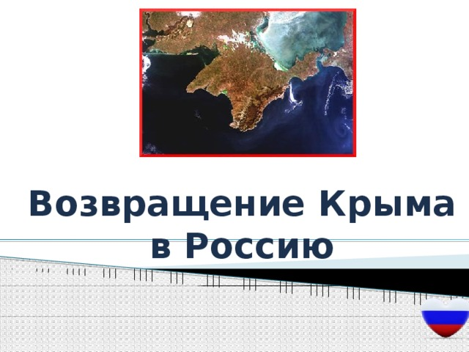

**Возвращение Крыма в Россию**

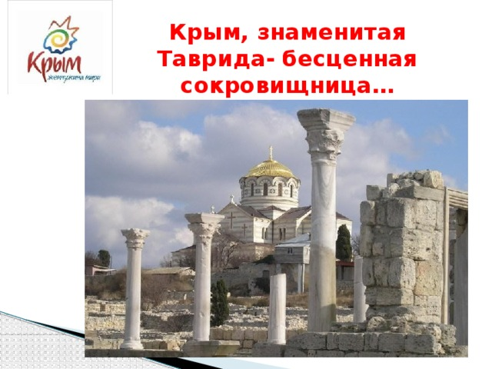

**Крым, знаменитая Таврида- бесценная сокровищница…**

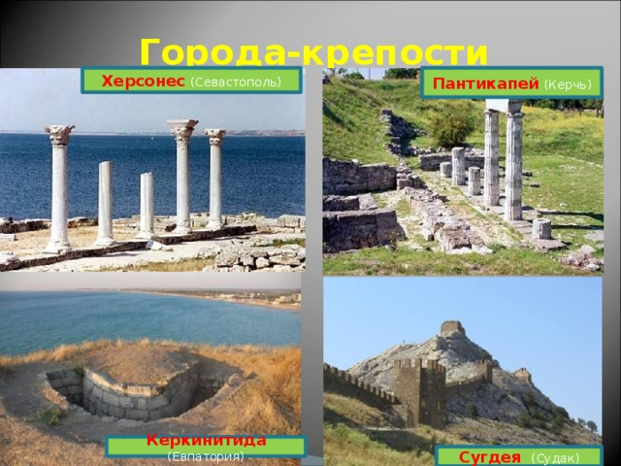

**Города-крепости**

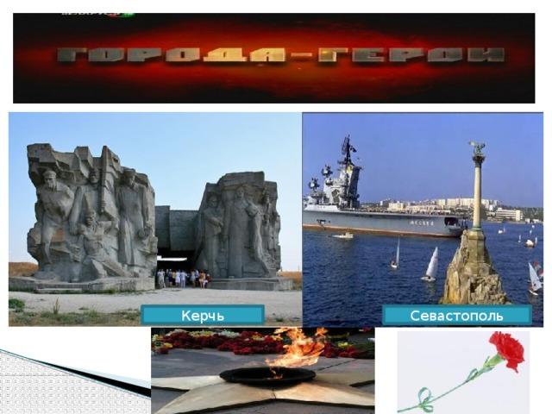

Керчь

Севастополь

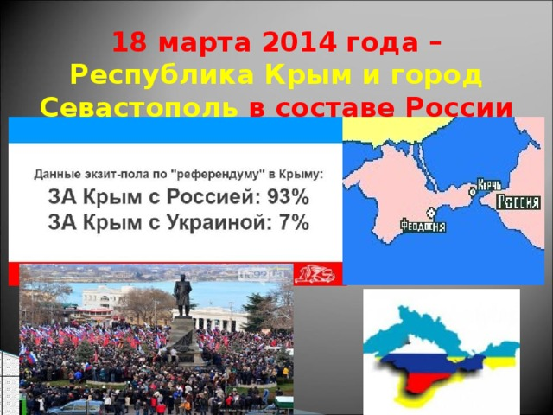

**18 марта 2014 года –** **Республика Крым и город Севастополь** **в составе России**

.

